Федеральное государственное образовательное бюджетное

учреждение высшего образования

**«Финансовый университет при Правительстве Российской Федерации»**

**(Финансовый университет)**

Колледж информатики и программирования

**ОТЧЁТ**

**По Учебной практике №6**

Студент: Чариков Кирилл Максимович

Дисциплина/Профессиональный модуль: УЧ ПР ОС

Выполнил студент

Группы: 2ОИБАС-1222

Преподаватель

Сибирев И.В.

Оценка за работу :_______

**Москва – 2024г.**

**Введение**

В ходе выполнения лабораторной работы, учащимся необходимо создать единое пользовательское пространство на основе службы Astra Linux Directory (ALD).

**Цель**

Создание единого пользовательского пространства ALD.

**Задачи**

1. Настройка проводного соединения между сервером и клиентом.
2. Установка пакетов серверной и клиентской части службы ALD и графических утилит администрирования.
3. Конфигурация службы ALD сервера и клиента.
4. Проверка работоспособности единого пользовательского пространства.

**Используемое программное обеспечение**

Для выполнения лабораторной работы используется VirtualBox и установленный дистрибутив ОС Astra Linux.

**Порядок выполнения задания:**

**Проверка имени компьютера**

Проверили имя компьютера через свойства (см. рис. 1, 2). Также можно проверить имя компьютера командой hostname через терминал.

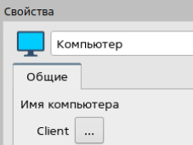

Рис. 1. Проверка имени на клиенте

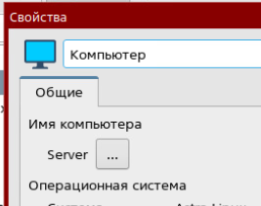

Рис. . Проверка имени сервера

**Установка ALD на клиенте**

До начала настройки сети необходимо установить пакеты из интернет репозитория, в противном случаем, после настройки сети не будет доступа до сети «Интернет».

Установка пакетов осуществляется по средствам менеджера пакетов Synaptic. Установили пакеты (см. рис. 3):

*ald-client-common*

*fly-admin-ald-client*

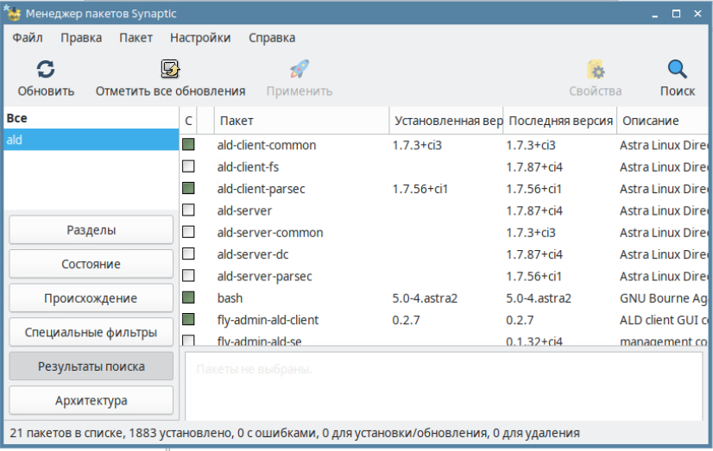

Рис. . Установленные пакеты на клиенте

**Настройка сети**

Настроили сеть на клиенте и сервере (см. рис. 4, 5).

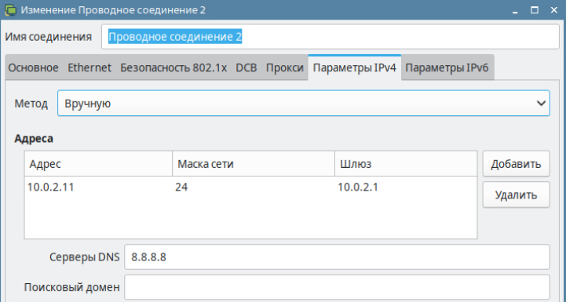

Рис. . Настройка на клиенте

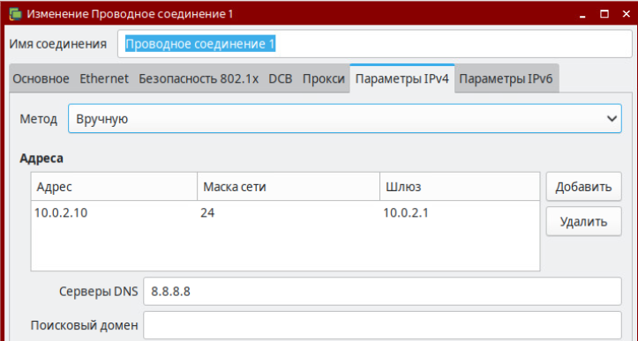

Рис. . Настройка на сервере

**Конфигурация файла hosts**

Конфигурирование файла hosts необходимо для взаимодействия виртуальных машин по их именам, без использования DNS.

В терминале выполнили следующие команды:

*sudo –i*

*kate /etc/hosts*

Команда *sudo –i*, меняет текущего пользователя на root.

Команда *kate /etc/hosts*, открывает файл hosts, и позволяет его редактировать.

После выполнения данных команд откроется файла hosts, в котором дописали строки привязки сервера и клиента (см. рис. 6, 7).

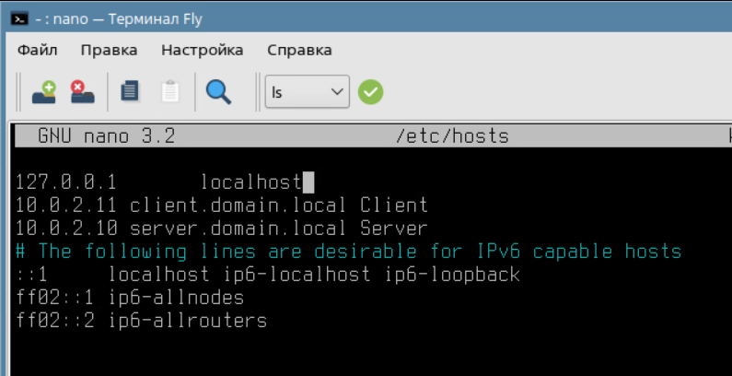

Рис. . Файл hosts на клиенте

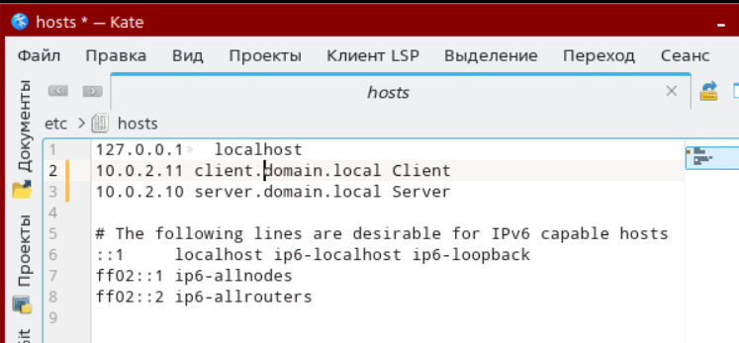

Рис. . Файл hosts на сервере

**Проверка работоспособности сети**

Выполнили команду (см. рис. 8, 9):

*ping client.domain.local* – на сервере

*ping server.domain.local* – на клиенте

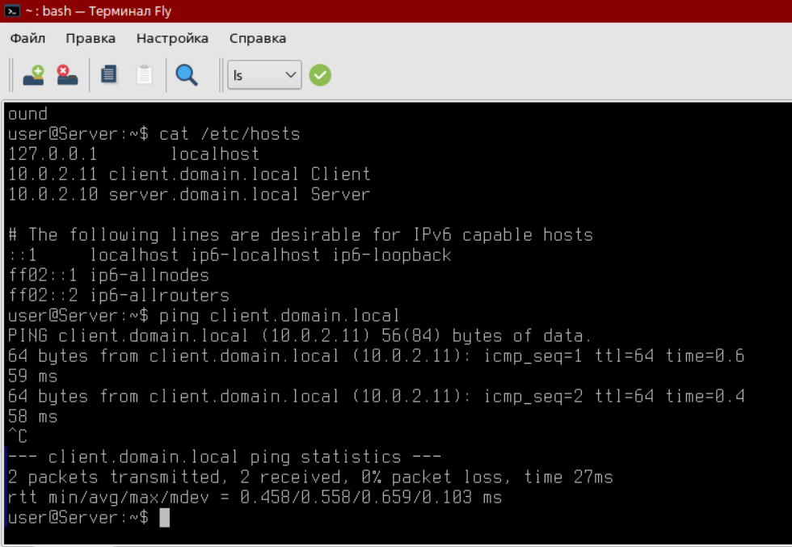

Рис. . Ping с сервера на клиента

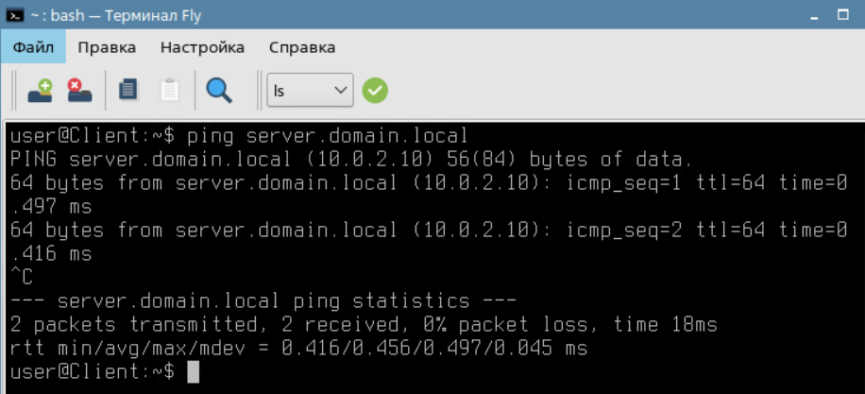

Рис. . Ping с клиента на сервер

**Установка ALD на сервер**

Запустили Менеджер пакетов Synaptic и установили следующие пакеты (см. рис. 10):

*ald-server-common*

*ald-admin-common*

*fly-admin-ald-server*

Пакет *ald-server-common* содержит набор программ и утилит для работы службы ALD. Пакет *ald-admin-common* содержит набор программ и утилит для администрирования службы ALD.

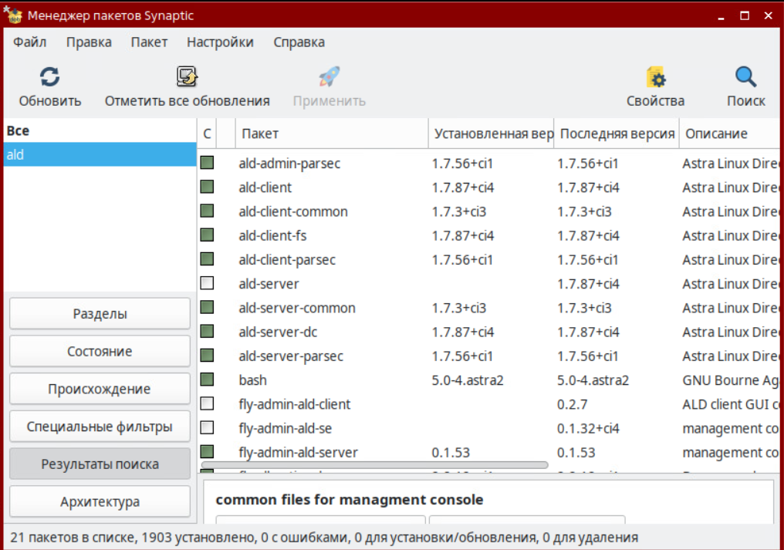

Рис. . Установленные пакеты на сервер

**Настройка службы ALD**

Установка и настройка ЕПП ALD, заключается в создании домена, создании пользователя домена и настройка привилегий пользователя. Для настройки службы ALD в панели управления перешли в раздел сеть и запустили доменную политику безопасности.

Поле запуска программы в открывшемся окне ввели пароль *admin*. Дале перешли в раздел Создание ALD сервера.

При создании ALD сервера указали данные как на рисунке 11.

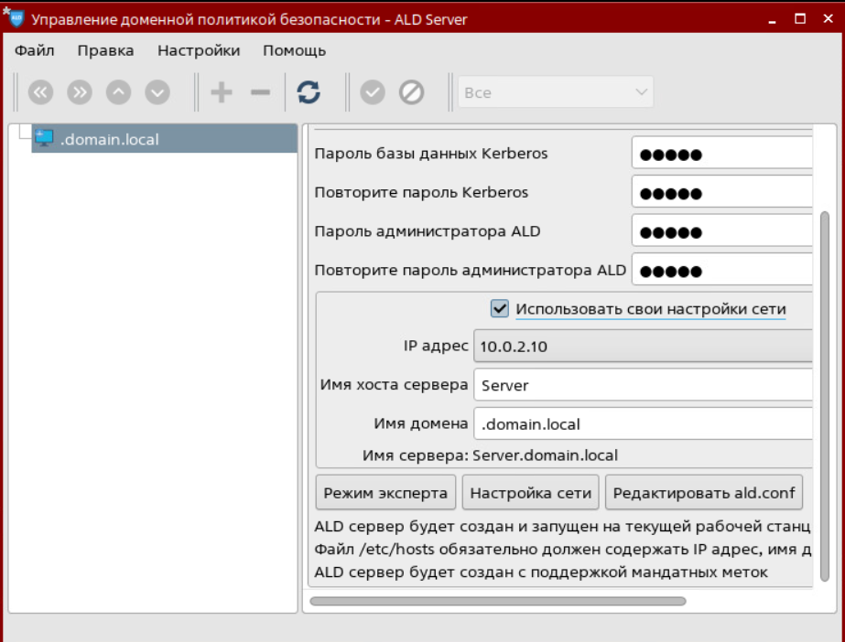

Рис. . Настройка ALD сервера

После происходит процесс инициализации ALD сервера (см. рис. 12).

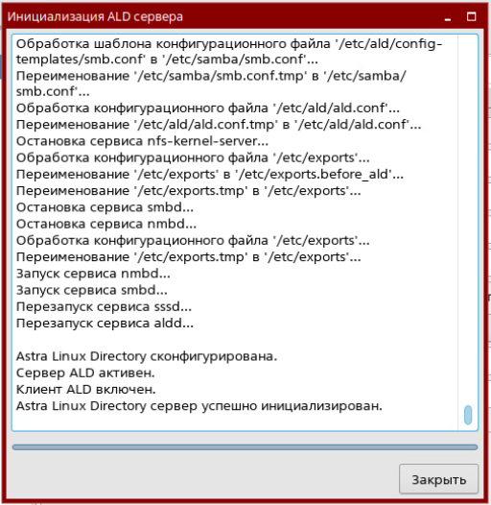

Рис. . Процесс инициализации ALD сервера

Подключаем домен. В левой части программы Доменной политики безопасности, отобразилась структура домена (см. рис. 13).

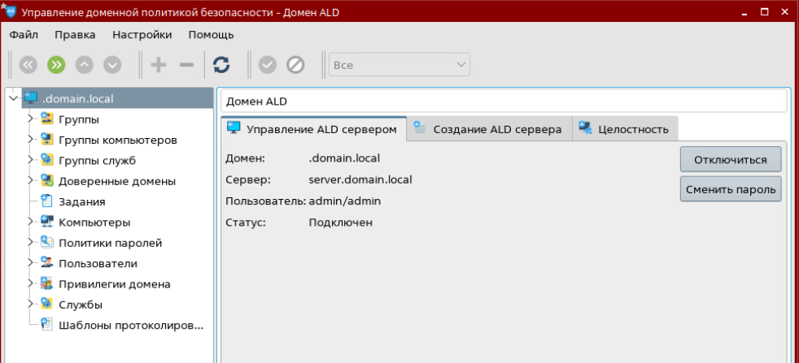

Рис. . Дерево домена

**Настройка ALD на клиента и подключение к домену**

Конфигурация служб ALD на компьютере клиента, а также утилит для подключения компьютера к домену используя графический интерфейс.

Запустили Настройку ALD клиента Fly и указали настройки, приведенные на рисунке 14.

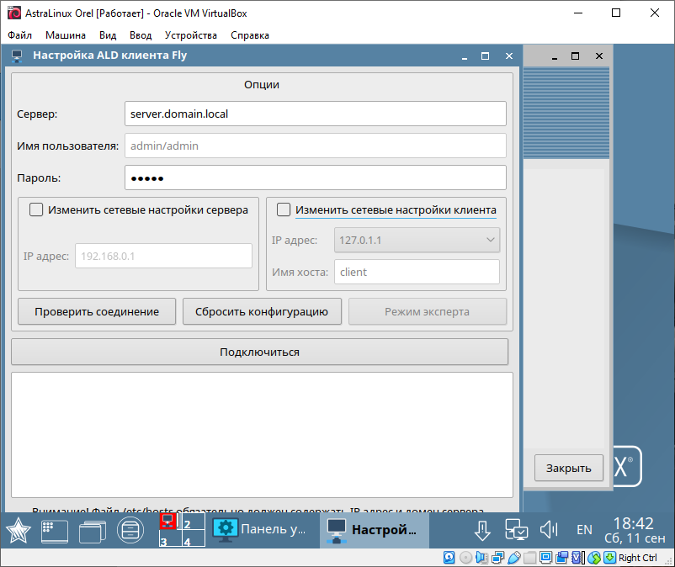

Рис. . Настройка ALD клиента Fly

Послу ввода настроек проверили соединение с сервером службы ALD, кнопкой Проверить соединение.

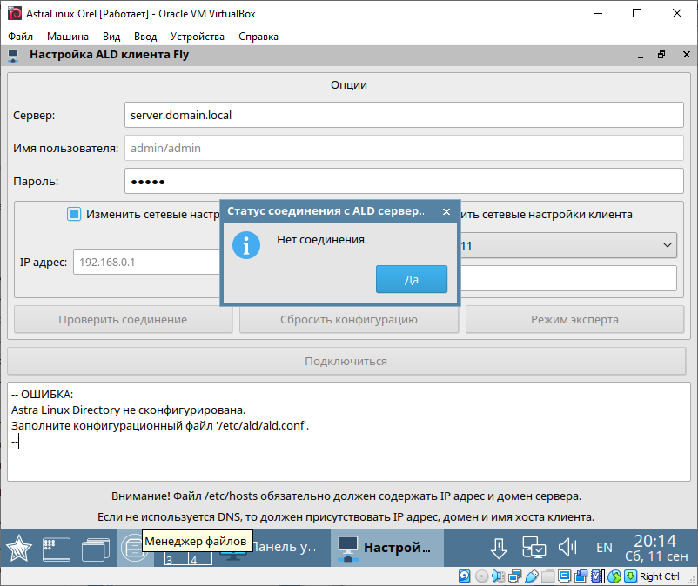

Рис. 30 Нет соединения

Настройка ALD клиента Fly, сообщает об ошибке, а именно заполните конфигурационный файл /etc/ald/ald.conf. Для заполнения файла ald.conf, запускаем терминал и с помощью графического текстового редактора Kate открываем данный файла.

В данном конфигурационном файле задали значения, соответствующие таблице 1.

Таблица 1. Конфигурационный файл ald.conf

|  |  |  |
| --- | --- | --- |
| № п.п. | Параметр | Значение |
| 1 | DOMAIN | .domain.local |
| 2 | SERVER | server.domain.local |
| 3 | SERVER_ON | 1 |
| 4 | CLIEBT_ON | 1 |

После изменения конфигурационного файла выполнили проверку соединения с сервером ALD (см. рис. 15).

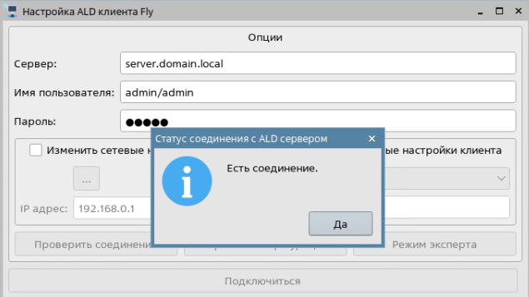

Рис. . Статус соединения с ALD сервером

После успешной проверки нажали на кнопку Подключиться (см. рис. 16).

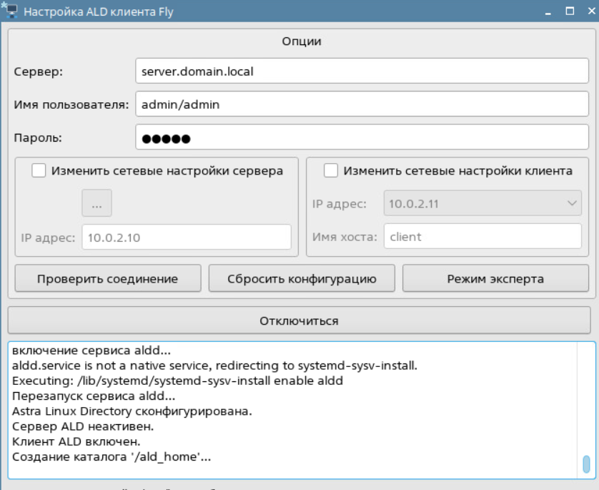

Рис. . Настройка ADL клиента

**Создание и настройка пользователя ALD**

Создание пользователя средствами управления доменной политикой безопасности и присвоение определенных привилегий домена.

Для создания пользователя на сервере ALD запустили Управления доменной политикой безопасности, в выпадающем списке .domain.local перешли во вкладку Пользователи и нажали на кнопку плюс. Далее заполнили поле Имя и выбрали Тип ФС local.

После создания пользователя изменили ему пароль (см. рис. 17).

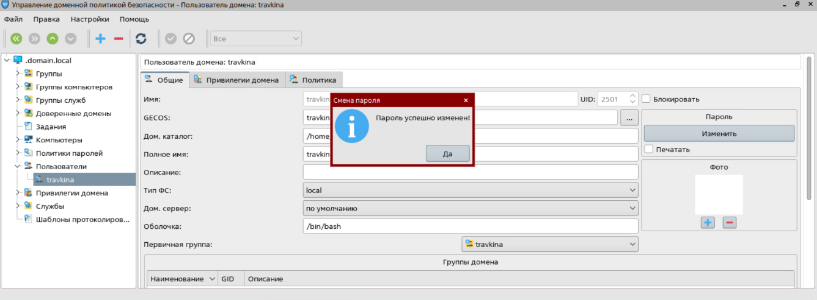

Рис. . Смена пароля

После успешного создания пароля перешли в раздел Привилегии домена и в блоке компьютеры добавили компьютер *client.domain.local*. Затем проверили наличие созданного пользователя (см. рис. 18).

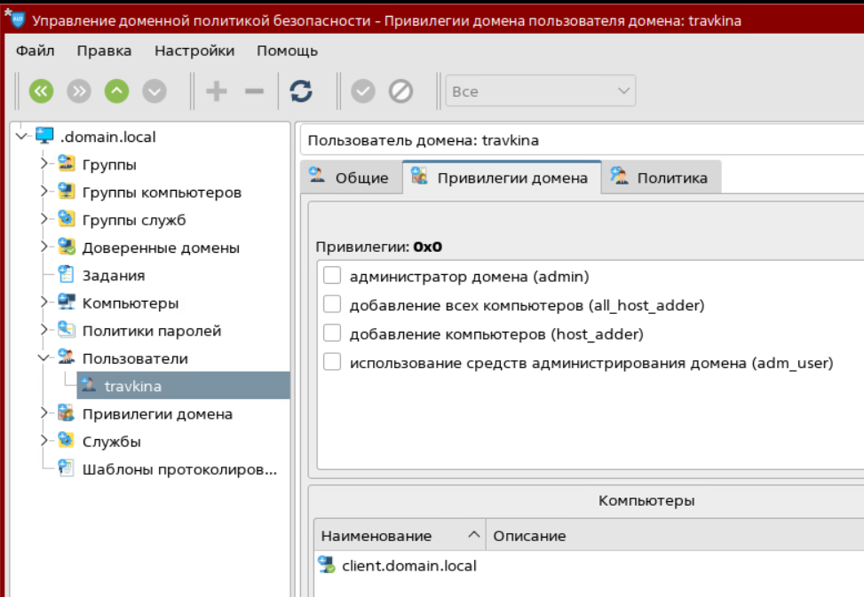

Рис. . Привилегии домена

**Проверка работоспособности ALD**

После выхода из системы, нажали кнопку Сессия, выбрали новую сессию.

После ввода учетных данных нового пользователя осуществили проверку учетных данных пользователя, для этого зашли в терминал Fly (см. рис. 19).

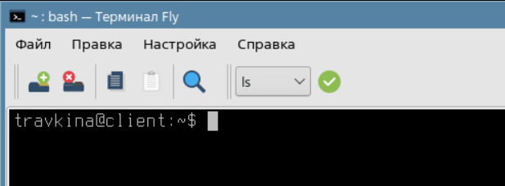

Рис. . Терминал Fly нового пользователя

**Вывод**

В ходе лабораторной работы №8 было создано единое пользовательское пространство на основе службы Astra Linux Directory (ALD). Была произведена настройка проводного соединения между сервером и клиентом. Установлены пакеты серверной и клиентской части службы ALD и графических утилит администрирования. Была проведена настройка конфигурации службы ALD сервера и клиента. Проверена работоспособность единого пользовательского пространства.